Expressing likes 1
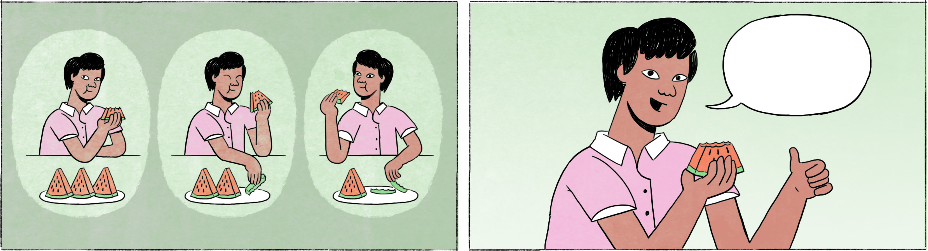

ធារ៉ាមកលេងផ្ទះណារី
ណារី៖ | ធារ៉ា ម៉ស់ ញ៉ាំឪឡឹក។
ធារ៉ា៖ | អូ អរគុណ ណារី។ ចំឪឡឹកដែលខ្ញុំចូលចិត្តម៉ង!
ណារី៖ | អូ ធារ៉ាឯងចូលចិត្តឪឡឹកអ៎?
ធារ៉ា៖ | ហ្នឹងហើយ ខ្ញុំចូលចិត្តឪឡឹក។
ណារី៖ | ញ៉ាំឲ្យច្រើនៗទៅអីចឹង។

នៅហាងកាហ្វេ
ណារី៖ | កញ្ញាឯងដាក់ស្ករក្នុងកាហ្វេច្រើនម៉េះ!
កញ្ញា៖ | ខ្ញុំចូលចិត្តផ្អែម។
ណារី៖ | អូ ខុសពីខ្ញុំអីចឹង។ ខ្ញុំអត់ចូលចិត្តផ្អែមប៉ុន្មានទេ។
កញ្ញា៖ | អីចឹងបានអត់សូវឃើញណារីឯងញ៉ាំបង្អែម។
ណារី៖ | ហ្នឹងហើយ ខ្ញុំអត់សូវចូលចិត្តបង្អែមផង។

ធារ៉ា | male or female Cambodian name
ណារី, កញ្ញា | female Cambodian names
ទៅ/មកលេងផ្ទះ | to visit someone at home
ម៉ស់ | come!
ម៉ង | spoken form of តែម្ដង
អ៎ | spoken form or ឬ (= question particle)
អីចឹង | then, in that case
ហាងកាហ្វេ | coffee shop
ដាក់ស្ករក្នុងកាហ្វេ | to put sugar in the coffee
ម៉េះ | spoken form of ម្ល៉េះ
ផ្អែម | taste: sweet
ខុសពី | different from
បង្អែម | dessert

Cultural notes
មនុស្សជាច្រើនដឹងថាម្ហូបរបស់ជនជាតិថៃភាគច្រើនមានរសជាតិហឹរ។ ប្រទេសថៃនិងប្រទេសកម្ពុជា មានវប្បធម៌ស្រដៀងគ្នាមួយចំនួន ប៉ុន្តែ ម្ហូបរបស់ជនជាតិខ្មែរមិនមានរសជាតិហឹរដូចប្រទេសថៃទេ។ ម្ហូបខ្មែរមានរសជាតិរៀងផ្អែម ហើយខ្មែរមានបង្អែមជាច្រើនមុខនិងប្លែកៗពីគ្នា។

ថៃ | Thai
ហឹរ | spicy, hot
វប្បធម៌ | culture
ស្រដៀងគ្នា | to be similar
មុខ | here: dish, kind
ប្លែកៗពីគ្នា | different from each other

Additional dialogue
ធារី៖ | តស់ នាំគ្នាទៅដើរលេងពេលចូលឆ្នាំនេះអី?
កញ្ញា៖ | ខ្ញុំចង់ទៅលេងភ្នំបូកគោ ព្រោះខ្ញុំចូលចិត្តមើលទេសភាពពីកំពូលភ្នំ។
ធារី៖ | ខ្ញុំចូលចិត្តទៅលេងសមុទ្រជាង។ ណារី ចង់ទៅមួយណា?
ណារី៖ | ខ្ញុំដូចអត់ចូលចិត្តដើរលេងផង។ ចូលចិត្តនៅផ្ទះ។

ធារី | female Cambodian name
តស់ នាំគ្នា ... | Let’s ...
ដើរលេង | to go sight-seeing, to visit somewhere
ពេលចូលឆ្នាំ | around New Year
ភ្នំបូកគោ | Mount Bokor, near Kampot
ទេសភាព | landscape, scenery, view
កំពូលភ្នំ | summit of a hill/mountain
សមុទ្រ | sea, ocean
ចូលចិត្ត ... ជាង | [I] like ... more, [I] rather like ...
មួយណា? | which one?
នៅផ្ទះ | to stay at home

